

Trabalho Prático Sistemas Operativos 2
Meta 2

Daniela Correia – 2021143404
Tiago Cardoso – 2021138999
Índice

Diagrama/Esquema 3
Estruturas Memória Partilhada 7
Estruturas de funcionamento do jogo 8
Estruturas de comunicação named pipe 9
Funcionalidades 10

Diagrama/Esquema
Servidor
ResetEvent(“UpdateEvent”)

Operador
ThreadConsumidor
Espera(“ReadSemaphore”)
Espera(“MutexConsumidor”)
…
Liberta(“MutexConsumidor”)
Liberta(“WriteSemaphore”)

ThreadProdutor
Espera(“WriteSemaphore”)
Espera(“MutexProd”)
…
Liberta(“MutexProd”)
Liberta(“ReadSemaphore”)

CMDThread ResetEvent(“UpdateEvent”)

UpdateThread
Espera(“UpdateEvent”)
SetEvent(“SendPipeEvent”)
ResetEvent(“UpdateEvent”)

ShowBoard
Espera(“UpdateEvent”)
…

RoadMove
Espera(“MutexRoad”)
…
SetEvent(“UpdateEvent”)
Liberta(“MutexRoad”)

CheckIfServerExit
Espera(“ExitEvent”)
ExitProcess(0)

Sapo
TrataEventos
WM_PAINT, WM_LBUTTONDOWN, WM_RBUTTONDOWN, WM_SIZE, WM_GETMINMAXINFO, WM_CLOSE:
Espera(PAINT_DATA.hMutex)
…
Liberta(PAINT_DATA.hMutex)

ReceivePipeThread
Espera(Evento do overlapRead de um jogador)
…
ResetEvent(Evento que foi acionado)

WritePipeThread
Espera(“SendPipeEvent”)
//Escreve nos Pipes ativos
ResetEvent(“SendPipeEvent”)

ReadPipeThread
Espera(PIPE_DATA.overlapRead)
Espera(PAINT_DATA.hMutex)
…
Liberta(PAINT_DATA.hMutex)
…

PipeManagerThread
Espera(Um dos eventos do pipeData)
Reset(Evento que chegou)
Espera(mutex)
…
Liberta(mutex)

AFKCounter (“UpdateEvent”)

CheckIfServerExit
Espera(“ExitEvent”)
…

Eventos
“UpdateEvent” | Avisa a thread UpdateThread que há alterações a fazer no tabuleiro, por exemplo os carros moveram-se, logo o conjunto de caracteres que representa o jogo tem de ser atualizado.  Avisa o operador que há uma alteração no jogo e que deve ser mostrado o novo estado do jogo.
“ExitEvent” | Avisa o operador e o jogador que o servidor foi desligado.
Semáforos
“ReadSemaphore” | Serve para avisar o servidor que á uma posição para ler no buffer circular
“Write Semaphore” | Serve para avisar o operador que pode escrever noutra posição do buffer circular
Mutex
“MutexConsumidor” | Serve para haver sincronismo no buffer circular no lado do servidor.
“MutexProd” | Serve para os operadores não escreverem em posições sobrepostas.
“MutexRoad” | Mantém o sincronismo no movimento entre as estradas durante o seu movimento
“Server” | Permite que corra um e um só servidor
PAINT_DATA.hMutex | Permite um sincronismo na ação de preencher a tela.

Threads
Servidor | Operador | Sapo
ThreadConsumidor:  Lê e interpreta os comandos que os operadores escrevem, contendo todo o sincronismo de leitura do buffer circular dado nas aulas. | ThreadProdutor:  Permite que o operador escreva comandos que irão constituir uma posição do buffer circular. Esta thread contém todo o sincronismo de escrita do buffer circular dado nas aulas. | ReadPipeThread:  Fica a espera que receba atualizações por parte do servidor e ao receber preenche o ecrã com o estado do jogo atualizado.
CMDThread: Aqui são inseridos e executados comandos escritos no servidor, sendo efetuadas as devidas alterações no jogo. | ShowBoard:  É esperado que o evento “UpdateEvent” seja assinalado para depois ser mostrado o novo estado do jogo, no final é feito o ResetEvent do “UpdateEvent”. | CheckIfServerExit:  Fica a espera que o evento “ExitEvent” seja assinalado e com isso o jogador encerra e é avisado que o servidor o desconectou.
UpdateThread: É esperado o evento “UpdateEvent”, que é assinalado na thread RoadMove, para que o jogo seja atualizado. | CheckIfServerExit:  É esperado que o evento “ExitEvent” seja assinalado e com isso o operador é encerrado. O evento referido é inicializado quando o servidor é executado.
RoadMove: É esperado o mutex “MutexRoad” para sincronizar o movimento de cada estrada, e assinalar o evento “UpdateEvent”, desta maneira avisa que houve alterações no jogo. No final é libertado o “MutexRoad”.
AFKCounter: Conta o número de segundos que cada jogador que esteja ativo não se movimenta e ao passar dos 10 segundos o jogador é colocado novamente na zona de partida.
ReceivePipeThread: Fica à espera que um dos eventos correspondentes à estrutura
Game.pipeData.overlapRead.hEvent seja acionado e procede à leitura do pipe, executando qualquer que seja a informação que tenha sido recebida, e no fim faz o reset desse mesmo evento.
WritePipeThread: Fica a espera que o evento “SendPipeEvent” seja acionado e procede ao envio do estado do jogo atual a cada jogador que esteja ativo. Envia o que tem a enviar e no fim faz o reset desse evento.
PipeManagerThread: Fica à espera que um dos eventos do game.pipeData.hEvents seja acionado e caso tenha sido conectado um novo jogador faz o reset a esse evento e se o numero de bytes recebidos for igual a 0 espera-se pelo mutex game.pipeData.hMutex inicializa-se a informação do novo jogador e liberta-se esse mutex. Se o jogo acabar são desconectados todos os clientes.

Estruturas Memória Partilhada

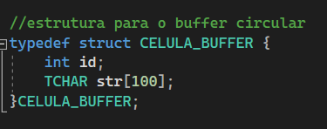
CELULA_BUFFFER – Estrutura que representa o nosso buffer circular.

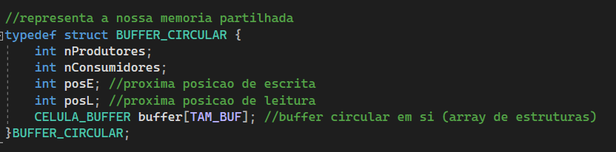
BUFFER_CIRCULAR – estrutura para auxílio ao uso do buffer circular.

SHARED_BOARD – estrutura que contém o mapa de jogo assim como as suas dimensões.
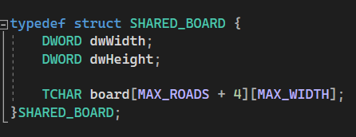

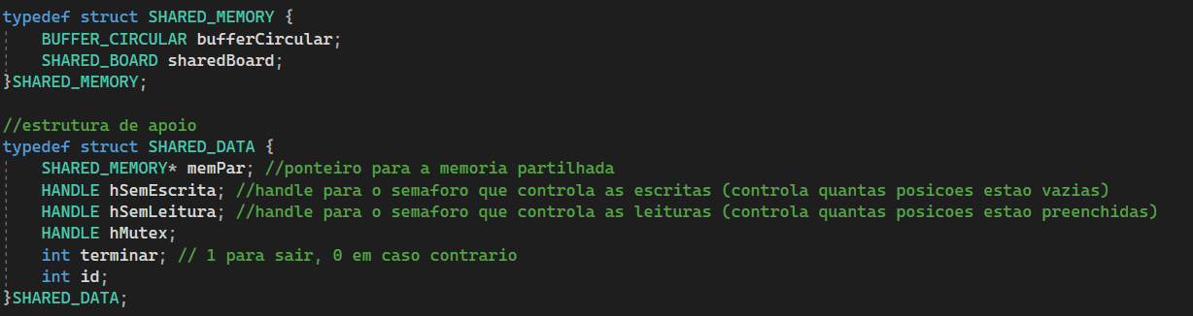
SHARED_MEMORY e SHARED_DATA – estruturas para apoio ao uso de memória partilhada e para o uso de sincronização.

Estruturas de funcionamento do jogo
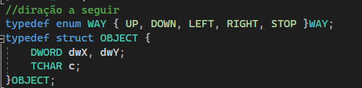
OBJECT – estrutura que representa um objeto (sapo, carro, obstáculo).

ROAD – estrutura que representa uma faixa de rodagem que pode conter obstáculos (objects) e carros (cars) assim como tem um sentido (way) e variáveis como o número de carros que nela circulam e etc...
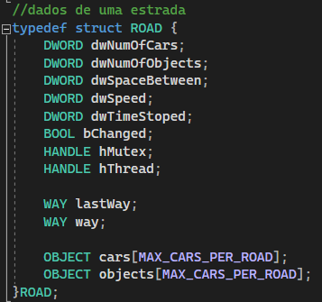

GAME – estrutura principal que serve de auxílio para todo o correr do jogo
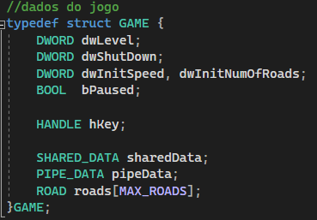

Estruturas de comunicação named pipe

PIPE_DATA – estrutura com informação sobre o número de clientes conectados e com eventos e mutex para sincronização da comunicação.
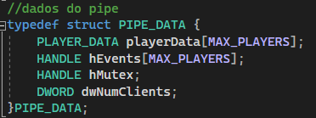

PLAYER_DATA – estrutura com informação sobre o estado de cada cliente e com os meios necessários para cumprir com a comunicação.
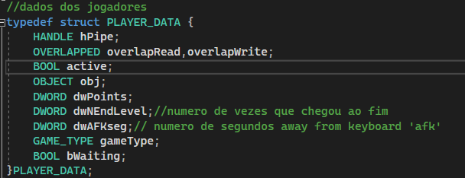

PIPE_GAME_DATA – estrutura a enviar para cada pipe, sendo atualizada dependendo do cliente com quem estamos a lidar.
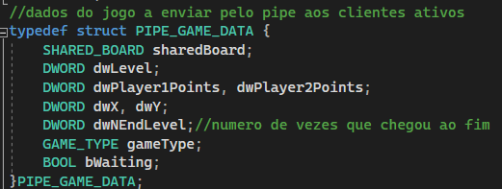

GAME_TYPE – enumeração do tipo de jogo que o cliente se encontra.
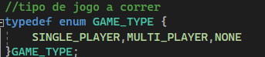

Funcionalidades
Servidor
ID | Descrição funcionalidade / requisito | Estado
1 | O programa servidor é lançado pelo utilizador. Deve assegurar-se que ainda não estava a correr (se estiver, a nova instância termina, alertando o utilizador desse fato). | Implementado
2 | O número de faixas de rodagem e a velocidade inicial dos carros são passados através da linha de comandos ou encontram-se definidos no Registry. | Implementado
3 | Determina de forma aleatória a posição dos sapos. Devem estar localizados na área de partida e não podem estar sobrepostos. | Implementado
4 | Recebe comandos do operador e desencadeia as ações necessárias. | Implementado
5 | Aceita os jogadores que se ligam através do programa sapo. | Implementado
6 | Recebe por parte dos clientes (programa sapo) os movimentos que pretendem efetuar e mantém atualizada toda a informação do jogo. | Implementado
7 | Interface segundo o paradigma de consola, seguindo a lógica de comandos (não são menus). A interface deve permitir receber os seguintes comandos:  - Suspender e retomar o jogo.  - Reiniciar o jogo.  - Encerrar todo o sistema (todas as aplicações são notificadas). | Implementado
8 | Se um jogador não efetuar qualquer movimento durante 10 segundos, o seu sapo volta para a zona de partida. Ao atingir a área de chegada, um jogador passa automaticamente para o próximo nível.  A cada novo nível, a velocidade e o número de carros aumentam. | Implementado

Operador
ID | Descrição funcionalidade / requisito | Estado
1 | O programa operador é lançado explicitamente pelo utilizador. Podem existir várias instâncias do operador em execução. | Implementado
2 | Implementação dos comandos pedidos, parar os carros, alternar sentido da faixa, etc.. | Implementado
3 | Comunicação com servidor através de memória partilhada | Implementado
4 | Mostrar a informação do estado do jogo em tempo real (em modo de texto). | Implementado
5 | Desencadear ações que alteram o funcionamento do jogo e comunicá-las ao servidor | Implementado

Sapo
ID | Descrição funcionalidade / requisito | Estado
1 | Implementação de duas modalidades de jogo, individual e competição e os seus requisitos. | Implementado
2 | Interface gráfica Win32 que apresenta o jogo e toda a informação. Esta informação estará permanentemente visível e será atualizada em tempo real. | Implementado
3 | Tratando-se da modalidade de jogo individual, o jogo começa de imediato. Na modalidade de competição, terá de aguardar a chegada de um adversário para se dar início ao jogo. | Implementado
4 | No decurso do jogo o utilizador poderá utilizar as teclas de direção ou clicar em cima da posição para onde pretende movimentar o sapo. | Implementado
5 | Interage com o servidor e com o utilizador. Este programa apenas comunica com o servidor, não existindo comunicação direta com o operador. | Implementado
6 | A interface gráfica da aplicação sapo não deve cintilar. Deve-se utilizar a técnica de double buffering, abordada nas aulas | Implementado
7 | Clique com o botão esquerdo do rato nas posições contíguas à localização do sapo, movem-no para essa posição. | Implementado
8 | Clique com o botão direito do rato em cima do sapo permite reposicionar o sapo na zona de partida. | Implementado
9 | Ao passar com o rato por cima do sapo mostra a quantidade de vezes que atravessou com sucesso a estrada. | Implementado
10 | Utilização das teclas de direção para movimentar o sapo. | Implementado
11 | O programa começa por solicitar ao utilizador o nome e o tipo de jogo que pretende. | Não Implementado
12 | O menu principal da janela deve permitir alternar entre 2 conjuntos de bitmaps utilizados para representar os vários elementos do jogo (carros, sapos, etc.). | Não Implementado

